АЛТАЙЛЕСТЕХМАШ
проектирование и продажа деревообрабатывающего оборудования
Станок горбыльно-перерабатывающий
«ГП500»

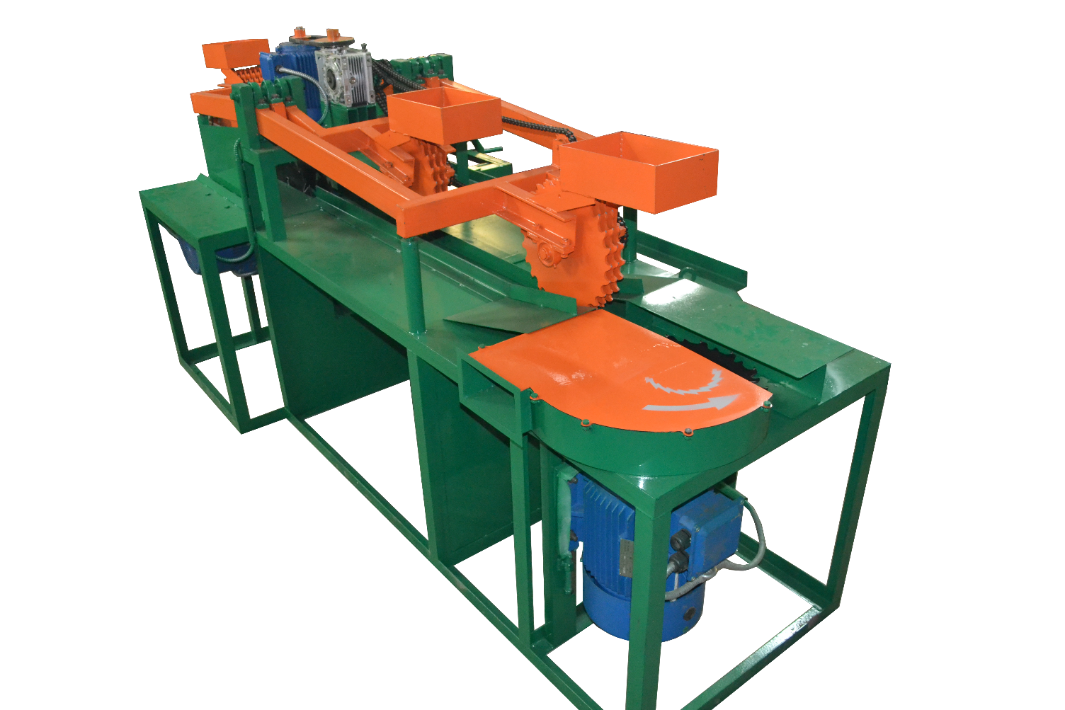

ПАСПОРТ

www.pilorama-altay.ru

- Общие сведения
Станок горбыльно-перерабатывающий трехпильный с раздвижными передними пилами модель ГП500 предназначен для переработки горбыля и для кромления доски.
Станок предназначен для эксплуатации при температурах от -20⁰ до +40⁰ С, в невзрывоопасной среде, при отсутствии прямого воздействия атмосферных осадков.
Руководство по эксплуатации не отражает незначительных конструктивных изменений в станке, внесенных изготовителем, после подписания к выпуску данного руководства.

2. Основные технические данные и характеристики
2.1. Основные параметры и размеры станка приведены в таблице 1:
Таблица 1
Параметр | Единицы  измерения | Значения
Ширина заготовки (горбыля) максимальная | мм | 400
Толщина заготовки, максимальная | мм | 110
Ширина получаемого материала (доски)  наибольшая  наименьшая | мм | 150  80
Высота получаемого материала (доски)  наибольшая  наименьшая | мм | 50  16
Длина заготовки и обработанного материала не менее | мм | 2300
Номинальная скорость подачи | м/мин | 6
Количество пил | шт. | 3
Диаметр пил  вертикальные пилы  горизонтальная пила | мм | 500  500
Номинальный диаметр посадочной шейки под инструмент | мм | 50
Номинальное расстояние от пола до рабочей поверхности | мм | 800
Норма обслуживания | чел | 2
Масса станка | кг | 600
Габаритные размеры  - длина  - ширина  высота | мм | 3000  1400  1450
Род тока, питающей сети | В | трехфазный  переменный  380
Количество электродвигателей | шт. | 4
Электродвигатель горизонтальной пилы | 1шт. | 15кВт х 3000об/мин
Электродвигатель вертикальных пил | 2шт. | 7.5кВт х 1500об/мин
Электродвигатель привода подачи | 1шт. | 1.1кВт х 750об/мин
Суммарная мощность электродвигателей | кВт | 31.1

3. Комплектность
3.1 Комплектность станка должна соответствовать таблице 2
Таблица 2
Наименование | Количество | Примечание
Станок в сборе ГП500 | 1
Ключ гаечный | 1 | S70
Документация:  Руководство по эксплуатации | 1
Пилы:  Поставляется по требованию заказчика за отдельную плату. | 3 | D500

4. Указания мер безопасности
К управлению станком допускается обслуживающий персонал, изучивший настоящее руководство по эксплуатации и прошедший инструктаж по технике безопасности.
4.1 Общие требования безопасности.
4.1.1 Необходимо соблюдать все общие правила по технике безопасности при работе на деревообрабатывающих станках.
4.1.2 Обслуживающий персонал обязан:
- знать устройство и назначение механизмов, частей станка, органов управления, ограждений и предохранительных устройств, обеспечивающих безопасность эксплуатации станка;
- уметь определять неисправности механизмов и частей станка;
- иметь необходимые инструменты и материалы для уборки рабочего места и чистки механизмов;
- работать на станке в спецодежде.
4.2 До начала работы оператор обязан проверить:
- наличие и исправность заземления;
- исправность оградительных и предохранительных устройств.
- состояние и надежность крепления всех механизмов;
- исправность режущего инструмента (пилы должны иметь одинаковый номинальный диаметр, толщину, профиль зубьев и развод);
- исправность узлов и механизмов, обеспечивающих нормальную работу станка;
- отсутствие отходов и посторонних предметов на рабочем месте, механизмах станка;
- опробовать все механизмы станка на холостом ходу после проверки его состояния;
4.3 Во время работы оператор обязан:
- следить за движением обрабатываемого материала;
- при возникновении неисправностей или аварийных ситуаций отключать станок;
- не допускать появления посторонних лиц в рабочей зоне;
- не пилить замерзший и обледенелый пиломатериал, пиломатериал с выпадающими сучками, большими трещинам, гнилями, прогибами;
- исключить возможность наличия гвоздей в пиловочнике.
ЗАПРЕЩАЕТСЯ:
- включать станок со снятыми деталями, фиксирующими пилы;
- производить чистку и смазку станка, удалять застрявшие сколы до полной остановки механизмов и отключении от электросети.
4.4 По окончании работы оператор обязан:
- выключить механизмы станка;
- после полной остановки произвести осмотр всех механизмов станка;
- произвести чистку механизмов и деталей станка;
- прежде, чем уйти от станка. необходимо отключить его от электросети.
4.5 Требования к безопасности при ремонтных работах.
4.5.1 Монтажные и ремонтные работы должны вестись персоналом, ознакомленным с правилами эксплуатации станка.
4.5.2 При проведении ремонтных работ необходимо отключить станок от питающей сети и вывесить табличку: НЕ ВКЛЮЧАТЬ! РАБОТАЮТ ЛЮДИ!
4.5.3 ЗАПРЕЩАЕТСЯ устранять неисправности электрооборудования лицами, не имеющими права обслуживания электроустановок.

5. Состав станка
5.1 Общий вид с обозначением составных частей приведен на рисунке 1
5.2 Перечень составных частей станка в таблице 3.
Таблица 3
Позиция  на рисунке 1 | Наименование
1 | Станина
2 | Вальцы подающие
3 | Редуктор привода подач
4 | Электродвигатель подачи
5 | Механизм предохранительных упоров
6 | Электродвигатель горизонтальной пилы
7 | Электродвигатель вертикальных пил
8 | Место выброса опилок от горизонтальной пилы
9 | Место выброса опилок от вертикальных пил
10 | Ящики для прижимного груза
11 | Прижимные рычаги
12 | Направляющие доски
13 | Ролики скольжения
14 | Пилы вертикальные
15 | Пила горизонтальная
16 | Ограждение вертикальных пил
17 | Ограждение горизонтальной пилы

Рисунок 1
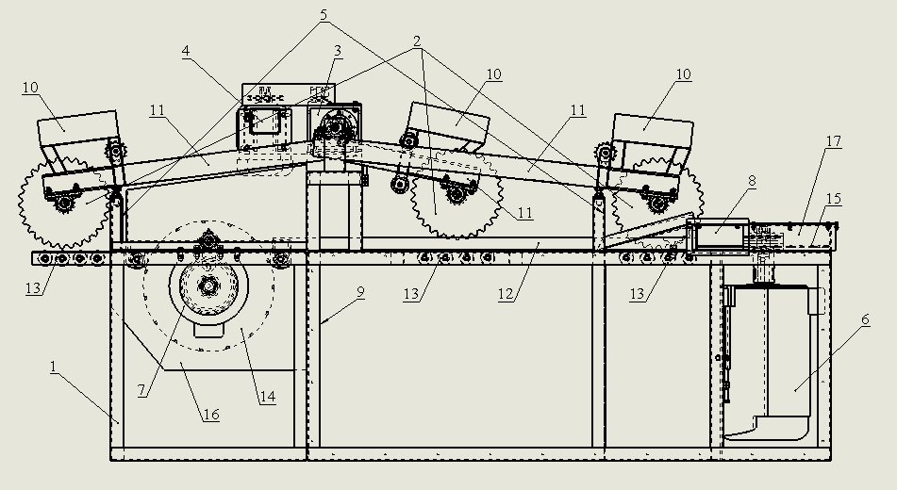

6. Устройство и принцип работы станка
6.1 Общая компоновка станка
Внутри и снаружи станины (1) на раме смонтирован рычажный механизм (11) подъема и опускания вальцов подачи (2) редуктор подачи (3) электродвигатель подачи (4). На корпусе станины смонтирован шкаф с электроаппаратурой и кнопками управления.
6.2 Вальцы (механизм подачи)
Служат для механической подачи распиливаемого материала. Механизм подачи состоит из трех верхних вальцов, корпуса которых неподвижно закреплены на трех движущихся по вертикали прижимных рычагах, высота настраивается в зависимости от толщины перерабатываемого горбыля. Вальцы приводятся в движение. От двигателя через клиноременную передачу на редуктор привода подач через звенья роликовой цепи вращение предается на звездочки вальцов.

7. Смазка станка
7.1 Схема смазки показана на рисунке 2.
7.2 В таблице 4 указан перечень элементов и точек смазки.
7.3 Указания по смазке станка.
Перед пуском станка все указанные точки должны быть смазаны согласно таблице 4
Все подвижные поверхности, о смазке которых нет специальных указаний смазать солидолом «С» ГОСТ 4366-76.
Таблица 4
№ поз. по схеме смазки, рисунок | Наименование и обозначение элементов и точек смазки | Наименование смазочных материалов | Периодичность проверки и замены смазки | Примечание
1 | Подшипники подающих вальцов | Солидол «С»  ГОСТ 4366-76 | Один раз в 1 месяц
2 | Отверстие для заливки мала в редуктор | Масло трансмиссионное  ТАД-17 | Полная смена один раз в год

Рисунок 2
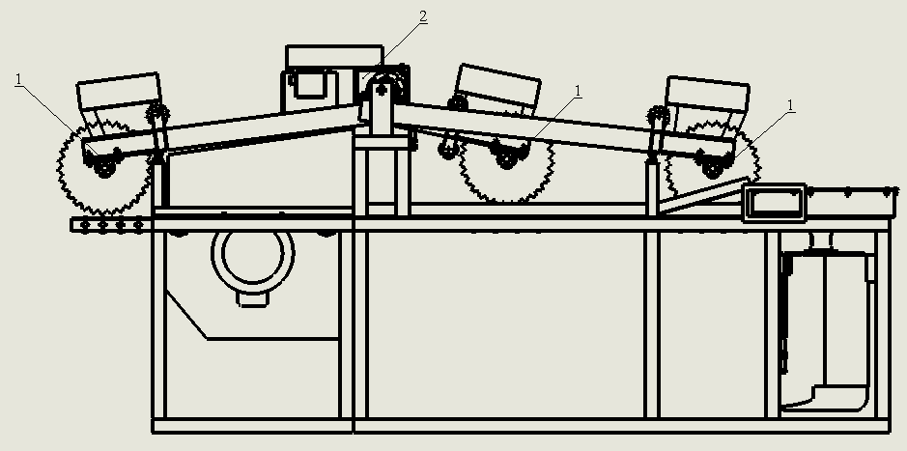

8. Установка
8.1. Станок устанавливается на фундаменте или бетонной подушке. Глубина заложения фундамента зависит от грунта. Станок крепиться к фундаменту на 4 фундаментных болта М 18 мм.
После установки на фундамент он выверяется в продольно-поперечном направлении при помощи уровня. Отклонения не должны превышать 0.2 мм в обоих направлениях.
8.2 Подготовка к первоначальному пуску и первоначальный пуск.
8.2.1 Заземлить станок подключением к общей цеховой системе заземления, и присоединить его к вентиляционной установке для удаления опилок
8.2.2 Подключить станок к электросети, проверив соответствие напряжения сети и электрооборудования
8.2.3 Ознакомиться с назначениями рукояток и кнопок управления, следует проверить от руки работу всех механизмов станка.
8.2.4 Выполнить указания, изложенные в подразделе «Электрооборудование», «Система смазки», относящиеся к пуску.
8.2.5 Пусковыми кнопками проверить правильность направления вращения пильного вала и подаюших вальцов.
8.2.6 Опробуйте станок на холостом ходу и при малой скорости подачи.
8.2.7 Убедившись в нормальной работе всех механизмов, можно приступать к настройке станка для работы.

9. Порядок работы
9.1 Настройка станка
Настройка станка и наладка станка производится следующим образом:
9.1.1 Последовательно установите пилы и проставочные втулки в зависимости от количества и ширины выпиливания заготовок, закрепите гайкой. Пилы должны быть прокованы, разведены и заточены согласно ГОСТ 980-80.
Две пилы ставятся на шпиндель вертикальных пил. Ширина между пилами набирается втулками в зависимости от ширины заготовки, но не должна превышать 150 мм. Недостающий размер до зажимной гайки набирается из колец. Распорные втулки поставляются изготовителем в количестве 2 штук и рассчитаны на выпиливание досок любой толщины по размерам заказчика.
9.1.2 Одна пила ставится на шпиндель горизонтальной пилы. Размер также регулируется проставочными втулками в зависимости от ширины заготовки, он не должен превышать 40 мм. Недостающий размер до зажимной гайки набирается из колец.
9.13 При пилении материала длиной более 2м необходимо использовать опоры в виде приставных столов и рольгангов на входе и выходе станка согласно рисунка.
9.2 Работа на станке
9.2.1 Включить вводный выключатель, расположенный внутри электрошкафа.
9.2.2 Включить кнопкой «Пуск» привод вертикальных и горизонтальных пил.
9.2.3 Убедиться в отсутствии «ненормальных» шумов при работе станка на холостом ходу, в отсутствии сверхнормативного биения инструмента.
9.2.4 Включить подающие вальцы.
9.2.5 Подайте заготовку по приемному столу до захвата ее вальцами. При этом следите, чтобы заготовка была по центру постова пил.
9.2.6 Подсобный рабочий должен принимать и сортировать готовые изделия и отходы после их полного выхода из вальцов.
9.2.7 Подавайте заготовки непрерывно.
9.2.8 Выключение станка производите (кроме аварийных случаев) только после полной распиловки заготовки и выходе изделий из вальцов нажатием кнопки «Стоп»
9.2.9 Во время работы следите за равномерностью подачи, появлением посторонних шумов и вибрацией. При появлении нехарактерных явлений немедленно отключите станок, выясните причину и устраните ее.
9.2.10 После окончания работы проверьте состояние пил.
9.2.11 Для смены инструмента поднимите движущиеся по вертикали передние и задние прижимные рычаги. Открутите гайку, фиксирующую пилы ключом, прилагаемым к станку.
Смена инструмента производится при полном отключении электропитания.
Заточку пил рекомендуется производить на специальном станке.

10. Указания по техническому обслуживанию и эксплуатации
10.1 В процессе работы станка может возникнуть необходимость замены отдельных составных частей с целью восстановления нормальной работы станка.
ВНИМАНИЕ! После ремонта станка смазать станок и проверить работоспособность электрооборудования.
10.2 Основные виды работ по техническому обслуживанию
Наряду с плановыми (обязательными) работами, техническое обслуживание включает неплановые случайные работы, вызываемые случайным характером отказов ряда быстроизнашивающихся деталей, выполняемые по потребности.
Плановое (регламентированное) техническое обслуживание включая плановый осмотр, ежемесячный осмотр, ежемесячное поддержание чистоты, пополнение и замену смазки, профилактическую регулировку
обтяжку крепежа и замену быстроизнашивающихся деталей, проверку геометрической и технологической точности обслуживания.
Техническое обслуживание включает также наблюдение за выполнением правил технической эксплуатации оборудования и требований безопасности.
10.2.1 Плановый осмотр, входящий в состав технического обслуживания; включает:
- очистку и смазку поверхностей трения;
- выявление дефектов, подлежащих устранению при внеплановом ремонте с их фиксацией в предварительной ведомости дефектов.
- восстановление или замену доступных без разборки крепежных элементов, ремонт при необходимости неподвижных соединений;
- зачистку царапин, забоин, задиров.
10.3.2 Ежесменный осмотр-вид планового технического обслуживания, при котором выявляется состояние отдельных, менее надежных деталей и сопряжений с целью предотвращения отказов и наблюдение за выполнением правил с целью предотвращения их отказов и наблюдение за выполнением правил технической эксплуатации и требований технике безопасности.
10.3.4 . Проверка геометрической и технологической точности предусматривается перечнем технического обслуживания с целью исключения брака обрабатываемых деталей и предотвращения поломок станка.
10.3.5 Профилактические испытания электрической части станка выполняются при плановом техническом обслуживании целью предупреждения отказов и сбоев, проверки соблюдений требований «Правил технической эксплуатации электроустановок у потребителей».
10.4 Станок должен работать в сухом отапливаемом помещении.
10.5 Регулирование натяжения приводной цепи механизма подачи производится перемещением по пазу натяжного ролика. При этом гайки, крепящие ось ролика к кронштейну ослабляются. После регулировки гайки затянуть.
10.6 Содержание типовых работ по осмотру и ремонту электротехнической части оборудования
10.6.1 Осмотр.
Осмотр производится в сроки, установленные ответственным за электротехническую часть.
Обнаружение и ликвидация видимых повреждений электроаппаратуры и электропроводки. Проверка и восстановление аппаратов, деталей электропроводки. Проверка качества уплотнений, герметичности. Проверка наличия и исправности заземления и их восстановление, Тепловых реле и при необходимости их установки, или замены. Чистка и обдувка аппаратов и проводки без ее разборки.
Проверка исправности и ремонт пусковых кнопок, переключателей и других органов управления. Подтяжка и ликвидация перекосов контактных соединений, проверка качества присоединения проводов. Регулирование натяжения контактов.
Проверка и ремонт устройств техники безопасности.

11. Возможные неисправности и методы их устранения
Таблица 5
Признаки неисправности | Возможные причины | Метод устранения
- Станок не включается | Сработало тепловое реле | Нажатием кнопки на реле привести его в исходное положение
- Пильный вал во время работы останавливается | Пробуксовывают ремни | Увеличить натяжение ремней
3. Происходит заклинивание заготовки в пилах | Не зажаты пилы | Затянуть гайку, крепящую пилы
4. Нет постоянства подачи распиливаемого материала | Не отрегулирован вес верхних подающих вальцов | Добавить груз (кирпичи)
5. Потеря работоспособности пилы (криволинейный пропил, «зажоги») | 1. Отклонение плоскости диска пилы от направления движения  2. Пилы затупились | Провести регулировку диска пилы, относительно плоскости стола.  Произвести заточку пил

ПАСПОРТ

ИЗГОТОВЛЕНИЕ.

- Дата изготовления «__»_________20__г.
- Дата реализации «__»_________20__г.

Инвентарный №________
М.П.

Гарантийный талон

Изготовитель гарантирует, что станок горбыльно-перерабатывающий «ГП500»
в дальнейшем именуемый как станок, соответствует техническим требованиям, при соблюдении условий эксплуатации, хранения и транспортировки.

Дата изготовления «__»_________20__г.

Гарантийный срок шесть месяцев со дня продажи.

Внимание!
Условия гарантии:
- Не допускать механических повреждений деталей и механизмов станка.
- Необходимо регулярно смазывать узлы станка
- Необходимо чистить станок в конце рабочего дня.
- Гарантийные обязательства недействительны в следующих случаях:
- Гарантийный талон утерян, заменён или в нём сделаны какие-либо изменения;
- Станок повреждён в результате транспортировки или вследствие нарушения условий эксплуатации;
- Имеются механические повреждения;
- Станок выведен из строя в результате самостоятельного ремонта или реконструкции.

Работоспособность станка проверена.
Комплектность соответствует паспортным данным.

Покупатель_____________________________________________________________
_______________________________________________________________________
Дата продажи «__»_______________200__г.

№  п/п | Содержание выполненного  ремонта и наименование заменённой детали, узла | Дата проведённого гарантийного ремонта | Ф. И. О. подпись специалиста, выполнившего гарантийный ремонт | Примечание

ООО «Алтайлестехмаш» г.Барнаул, пр. Калинина 24c
тел. (385-2) 299-947

